Firewall Switch Hub
HUB:
HUB é um extensor, ele recebe os dados de um computador e os passa para todos os outros conectados a ele.
Antigamente ele era usado para conectar computadores em uma rede local simples. Hoje ele não é muito utilizado e raramente encontrado em redes modernas, pois ele causa muito “entupimento” de dados.
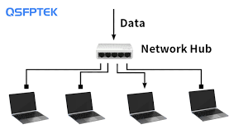
Switch:
É um aparelho que conecta vários dispositivos na mesma rede. Diferente do Hub, ele sabe qual aparelho está em cada lugar e envia os dados apenas para o destino correto.
Ele serve para criar redes locais (LAN) rápidas e organizadas em lugares da casa, conectando por exemplo, PCs e impressoras.
Ele é o centralizador dos cabos que garante que a internet faça a troca de arquivos entre computadores locais sem travamento.
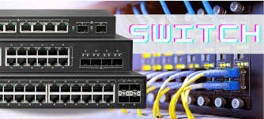

Firewall:
Ele é uma barreira de segurança (pode ser um aparelho físico ou software) que monitora o que entra e sai da rede.
Ele serve para bloquear acessos não autorizados, como vírus e ataques vindo da internet por pessoas má intencionadas, liberando apenas tráfegos que ele considera seguro.
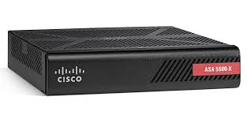
Em resumo
O Hub apenas replica os dados para todos os aparelhos, o Switch entrega os dados direto para o destinatário e o Firewall filtra o que pode ou não entrar na rede.

